Conversão de counts para Tb e albedo

http://www.nnic.noaa.gov/SOCC/gvarconv.html

Técnicas de Estimativa de Precipitação no Infra-Vermelho e Visível

A radiação não penetra as nuvens.

Na faixa do infra-vermelho a radiação emergente é proporcional a temperatura do topo da nuvem ou o objeto. Já no visivel é proporcional a refletividade do objeto.

Ambas as tecnicas tentam estimar a precipitação que está caindo a partir da base da nuvem a partir da radiação proveniente do topo ou dos lados da nuvem, dependendo da geometria.

Portanto estas tecnicas são indiretas, uma vez que o brilho/refletividade da nuvem ou a temperatura equivalente de um corpo negro pode ser relacionada com a precipitação caindo, e as gotas de chuva na verdade não são medidas diretamente.

Por causa da natureza indireta das medidas, a relação entre medidas de radiância no visivel e no infra-vermelho a bordo de satélite e precipitação não necessariamente será universal.

As técnicas desenvolvidas nos Trópicos não necessariamente funcionarão nos extra-Trópicos. Porque????????

Tecnicas desenvolvidas para precipitações mensais não necessariamente funcionarão para precipitações horárias.

Vantagens da utilização destas técnicas:

- Os sensores estão a bordo de Satélites Geo-estacionários;.
- Boa resolução espacial ( 4 x 4 km – Infra-Vermelho e 1 x 1 km – Visivel) GOES8;
- Boa resolução temporal (15 minutos a 3 horas);
- Facil tratamento e transmissão;

Existem 4 classificações para estas técnicas:

1 – Indexação de Nuvens;
2 – Bi-Espectral ;
3 - Ciclo de Vida;
4 – Modelo de Nuvem;

- Indexação de Nuvens:

É o método mais antigo de estimativa de precipitação.
Baseia-se da observação das imagens e na identificação do tipo de nuvens.
Na sua forma mais simples, assume-se uma taxa de precipitação para cada tipo de nuvem.

Sendo que a taxa de precipitação em um determinado local ou area pode ser escrito como:

$R=\sum_{i}{r_{i}f_{i}}$ (1)

onde Ri é a taxa de precipitação assinalada para o tipo de nuvem “i”, e Fi é a fração de tempo que o ponto estava coberto com o tipo de nuvem “i”.

Barret, E.C. (1970): The estimation of monthly rainfall from satellite data. Mon. Wea. Ver., 98, 322-327.

Barret (1970) foi o pioneiro nesta ténica. Naquele artigo ele estava interessado em estimar a precipitação mensal sobre a Australia e suas vizinhanças associadas as sistemas maritimos continentais.

Follansbee, W.A. (1973): Estimation of average daily rainfall from satellite cloud photographs, NOAA Tech. Memo. NESS 44, Washington, DC, 39 pp.

Follansbee (1973) estava interessado em estimativas médias de precipitação diária sobre um estado. Ele utilizava uma imagem do canal visivel diaria, da tarde. Ele identificava as nuvens visualmente e estimava a fração do estado coberta por:
Cumulusnimbus (R = 1 polegada/dia)
Nimbostatus (R = 0.25 polegada/dia)
Cumulus Congestus (0.02 polegada/dia)

E aplicava a equação (1).

Os resultados de Follansbee para o estado de Arkansas nos EUA são ilustrados na Figura 9.4

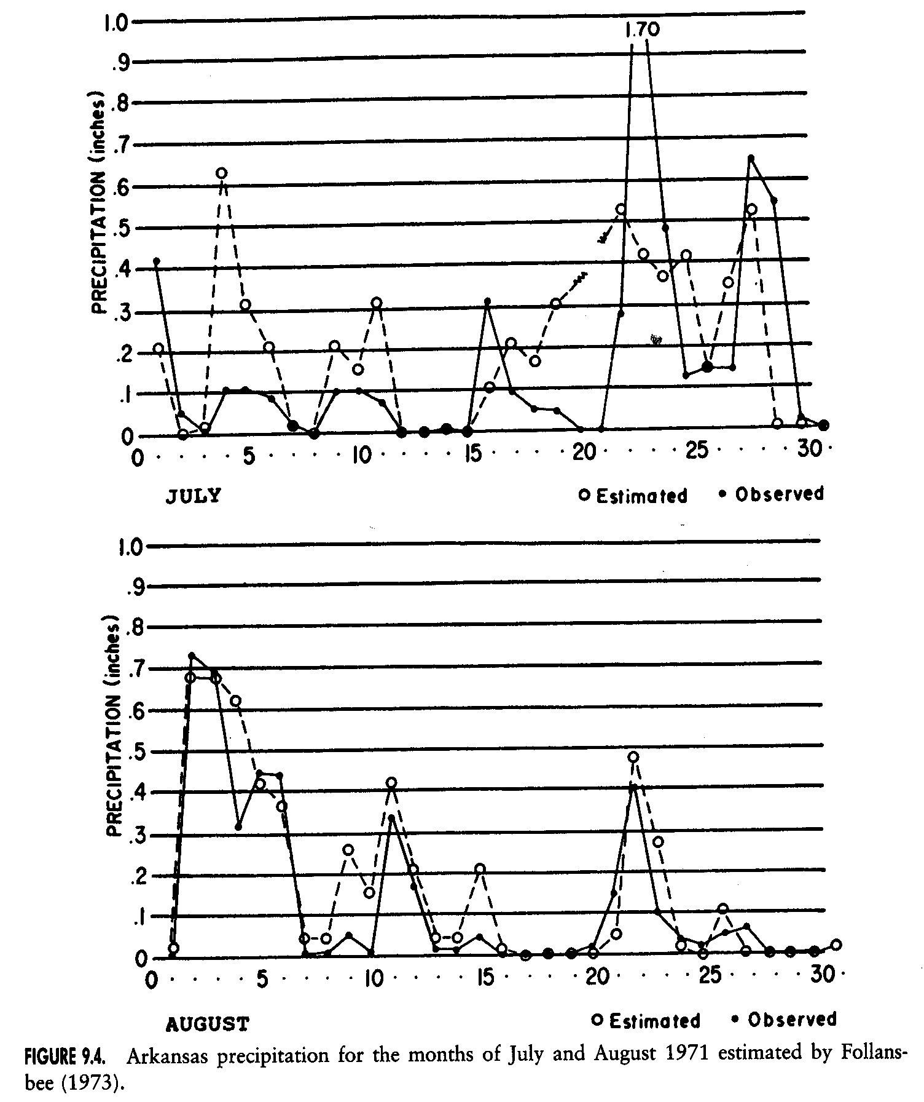

Os picos de precipitação observadas pelos pluviometros são quase que todos associados com as estimativas do satélite, uma vez que a chuva precipita das nuvens.

Entretanto enquanto o satélite estima muito próximo dos pluviometros (Agosto), em alguns períodos isso não é tão próximo (Julho). Isto se deve ao fato que uma tecnica simples de indice não pode levar em consideração as eficiências de precipitação e o outros fatores que podem afetar a taxa de precipitação de uma nuvem em particular ou em um dia específico. (???? Porque )

Arkin – GOES Precipitation Index (GPI) – Mais conhecida e aplicada.

Arkin, P.A. (1979): The relationship between fractional coverage of high cloud and rainfall accumulations during GATE over the B-scale array, Mon. Wea. Ver., 107, 1382-1387.

O GPI vem sendo utilizado para estimativa de precipitação tropical para fins de climatologia.

Arkin encontrou que sobre a area do GATE, as precipitações estimadas pelo radar eram altamente correlacionadas (CC = 0.86) com a fração de area coberta por pixels com Tb inferior a 235 K (~ -38 ºC).

Esta correlação é dependente da area e do tempo sobre a qual a precipitação é estimada.

Sendo que a correlação aumenta em função do tamanho da área e da integração no tempo.

  - x 0.1 graus 2.5 x 2.5 graus
15 minutos dia

Correlação Baixa (<0.5) Correlação Alta (>0.8)

O método final do GPI foi definido em um artigo de Arkin e Meisner (1987).

Arkin, P.A. and B. Meisner (1987). The relationship between large-scale convective rainfall and cold cloud over the Western Hemisphere during 1982-1984. Mon. Wea. Rev., 115, 51-74.

Eles utilizaram uma Tb <= 235 K e uma taxa de precipitação constante de 3 mm/h, a qual é uma valor apropriado para estimativa de precipitação tropical em areas de aproximadamente 2.5 x 2.5 graus.

$\text{GPI}=3fΔt$ (2)

Onde GPI é uma estimativa da altura média da chuva (mm) sobre a area, f é a fração de area mais fria que a Tb=235K, e Δt é o tempo em horas que f é aplicado (ou seja, se o intervalo de tempo entre imagens é de 3 horas, entao Δt = 3).

http://www.cpc.ncep.noaa.gov/products/global_precip/html/wpage.gpi.html

- Técnica Bi-Espectral:

Nuvens que são brilhantes nas imagens do visível são mais provaveis de precipitar do que as mais escuras, já que o brilho está relacionado com a espessura ótica e logo a espessura da nuvem.

Nuvens que são frias tem topos mais altos do que as nuvens quentes. Existem exceções a esta regra. Nuvens stratus são brilhantes, mas não precipitam muito, e não tão frequente como as nuvens Cumulus Nimbus. As nuvens cirrus são frias, mas não produzem mais precipitação que as nuvens quentes.

Os métodos bi-espectrais tentam combinar estas regras para identificar as nuvens que tem a melhor probabilidade de chover que são ambas frias e brilhantes. Sendo que em menor intensidade (ou menor probabilidade ) de precipitação poderia se esperar das nunvens não tão frias mas escuras (cirrus) e brilhantes-mas-quentes (stratus).

Dittberner e Vonder Haar (1973): Large scale precipitation estimates using satellite data; application to the Indian Monsoon, Arch. Met. Geoph. Biokl. Ser., B, 21, 317-334.

Dittberner e Vonder Haar (1973) desenvolveram uma relação para estimar a precipitação durante o periodo de Monção da India, sendo que eles obtiveram sucesso em separar os períodos fracos e intensos de monsoon, e que pode ser descrito por:

$P=c_{1}E+c_{2}A+P_{0}$ (3)

onde P é a porcentagem da precipitação sasonal normal, E é a radiação do infra-vermelho média sasonal e A é o albedo médio sasonal, sendo que c1, c2 e P0 são fatores de regressão.

Lovejoy e Austin (1979): The delineation of rain areas from visible and IR satellite data for GATE and mid-latitudes, Atmosphere-Ocean, 17, 77-92.

Lovejoy e Austin (1979) comparam dados do visivel e infra-vermelho do GOES com dados de radar durante o experimento GATE e nas regiões de Montreal no Canadá.

Eles criaram histogramas 2D de temperatura de brilho e albedo para determinar para os pixels que choviam e não choviam.

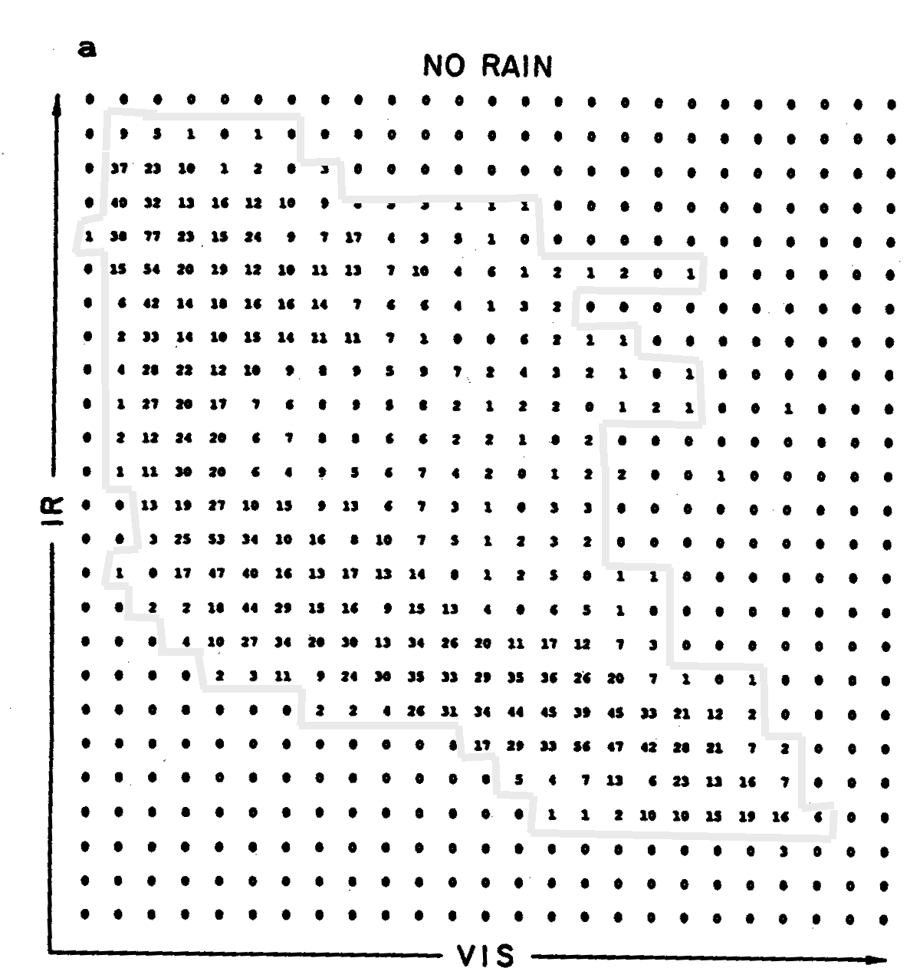

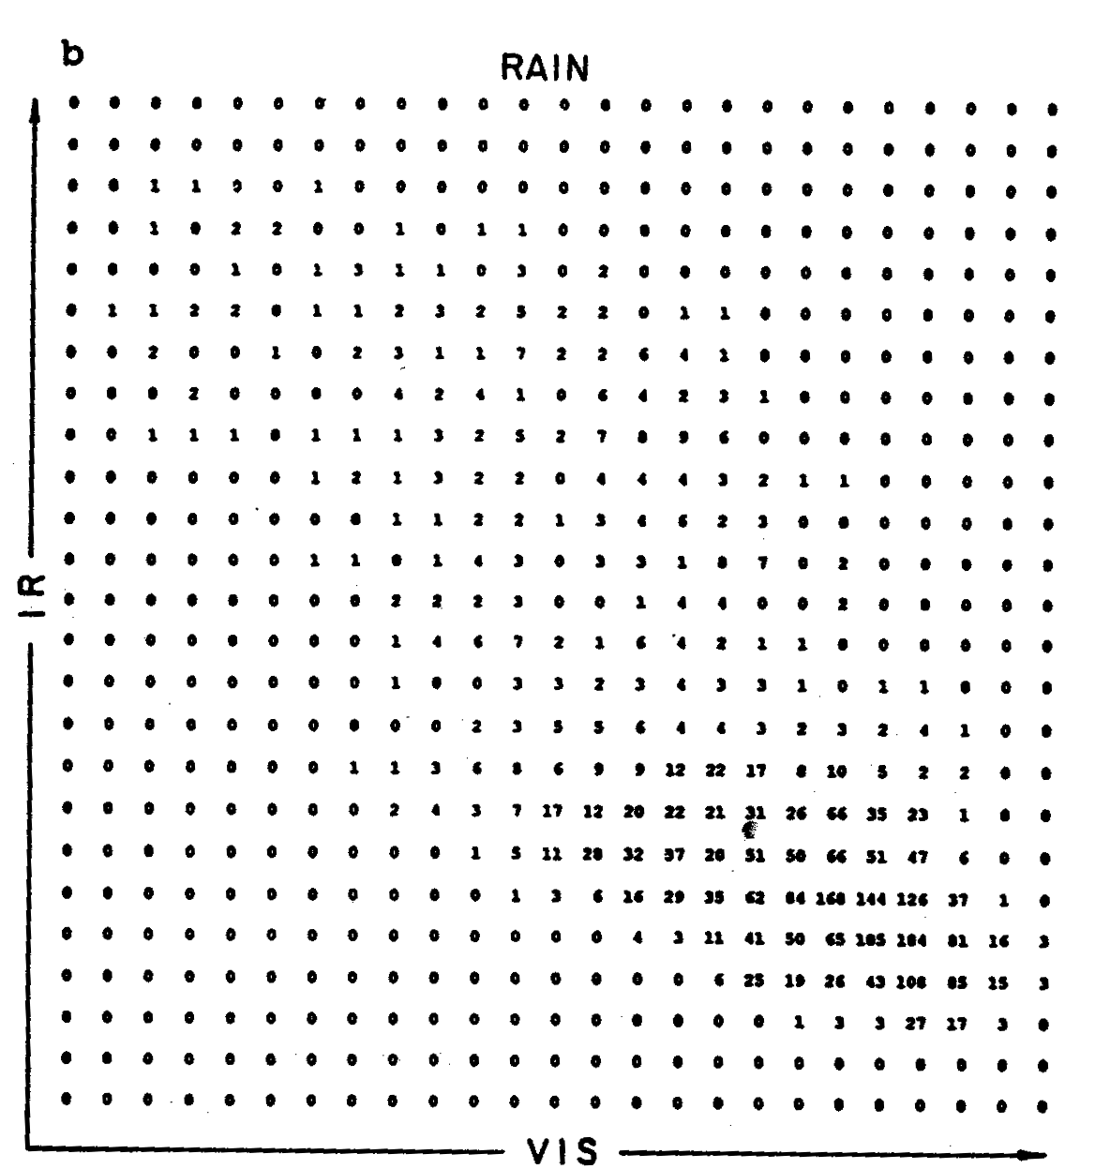

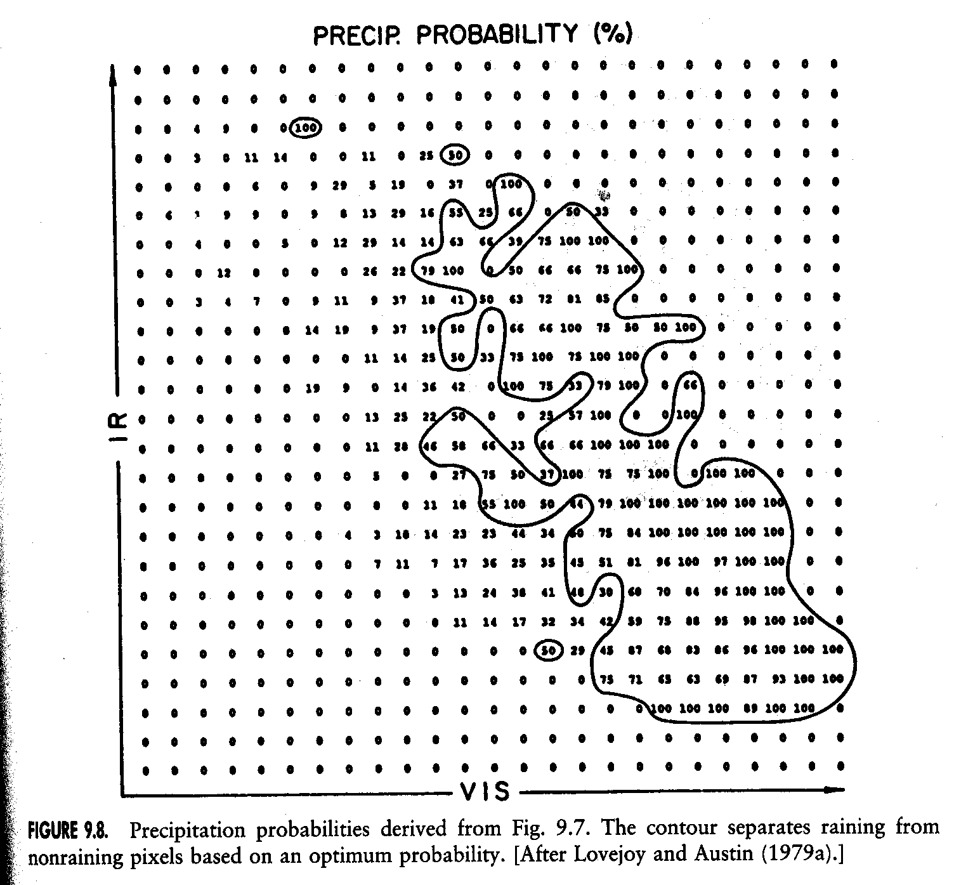

As imagens do visivel eram normalizadas pelo ângulo zenital e escalonadas entre o intervalo de 0 a 1.

Note que os pixels que chovem estão agrupados próximos as temperaturas baixa e pixels mais brilhantes.

Tsonis e Isaac (1985): On a new approach for instantaneous rain area delineation in the midlatitudes using GOES data. J. Climate Appl. Meteor., 24, 1208-1218.

Tsonis e Isaac (1985) modificaram a tecnica de Lovejoy e Austin a partir da aplicação de tecnicas de agrupamento. Aonde os grupos precipitantes eram identificados pelas imagens de radar.

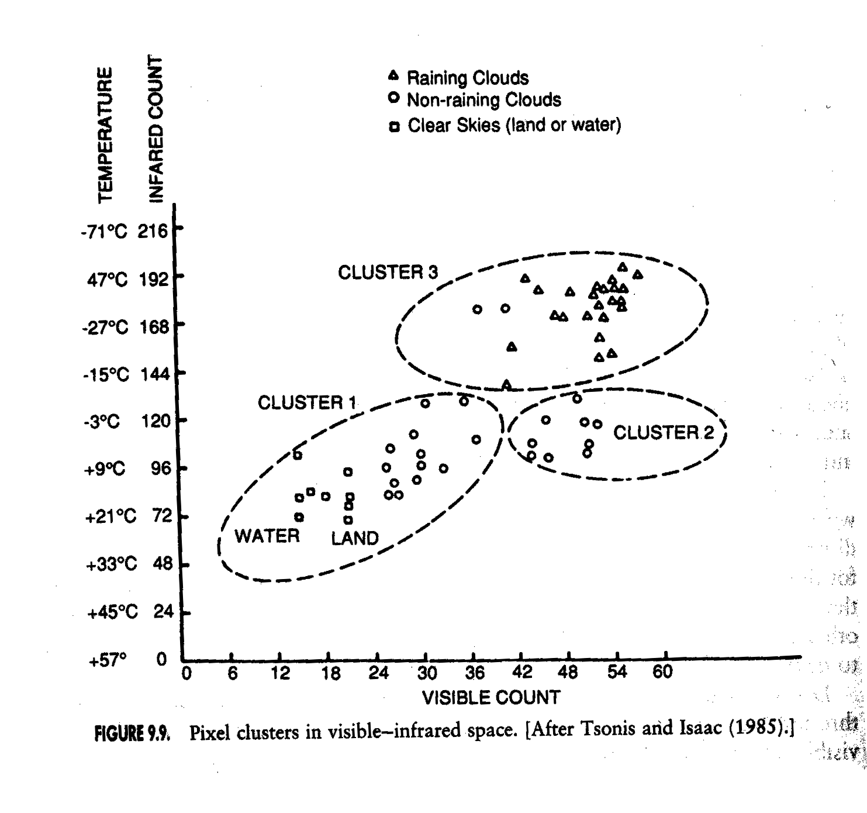

- Ciclo de Vida

A taxa de precipitação de uma nuvem, em particular da nuvem convectiva, é função do estagio do ciclo de vida.

Stout, Martin and Sikdar (1979): Estimating GATE rainfall with geosynchronous satellite images, Mon. Wea. Ver., 107, 585-598.

Stout, Martin and Sikdar (1979) analisaram a relação entre a chuva estimada por radar e a area da nuvem medida pelo satélite de uma nuvem isolada.

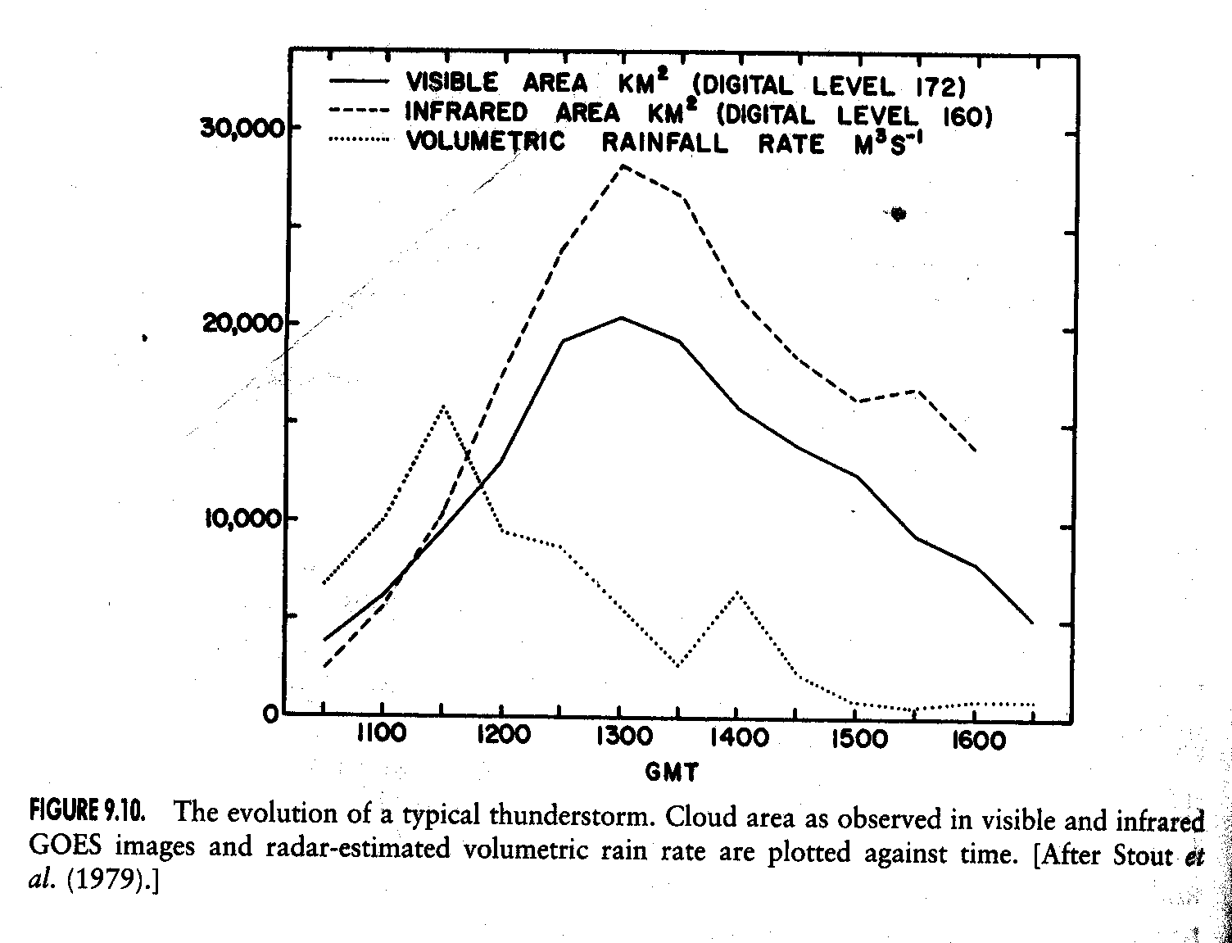

O ponto importante é que o pico de precipitação ocorre durante a fase de rápido crescimento da nuvem. Sendo que a precipitação reduz bastante durante o tempo em que a nuvem tem area maxima.

Eles tentaram ajustar a taxa de precipitação a partir da equação:

$R=a_{0}A+a_{1}\frac{\text{dA}}{\text{dt}}$ (4)

onde A é a area da nuvem, dA/dt é o tempo de mudança da área da nuvem, e a0 e a1 são coeficientes determinados empiricamente. O termo a1 é positivo, isso assegura que a taxa de precipitação será maior durante o estágio de crescimento do que durante o decaimento.

